**Рыцарский турнир вежливости**

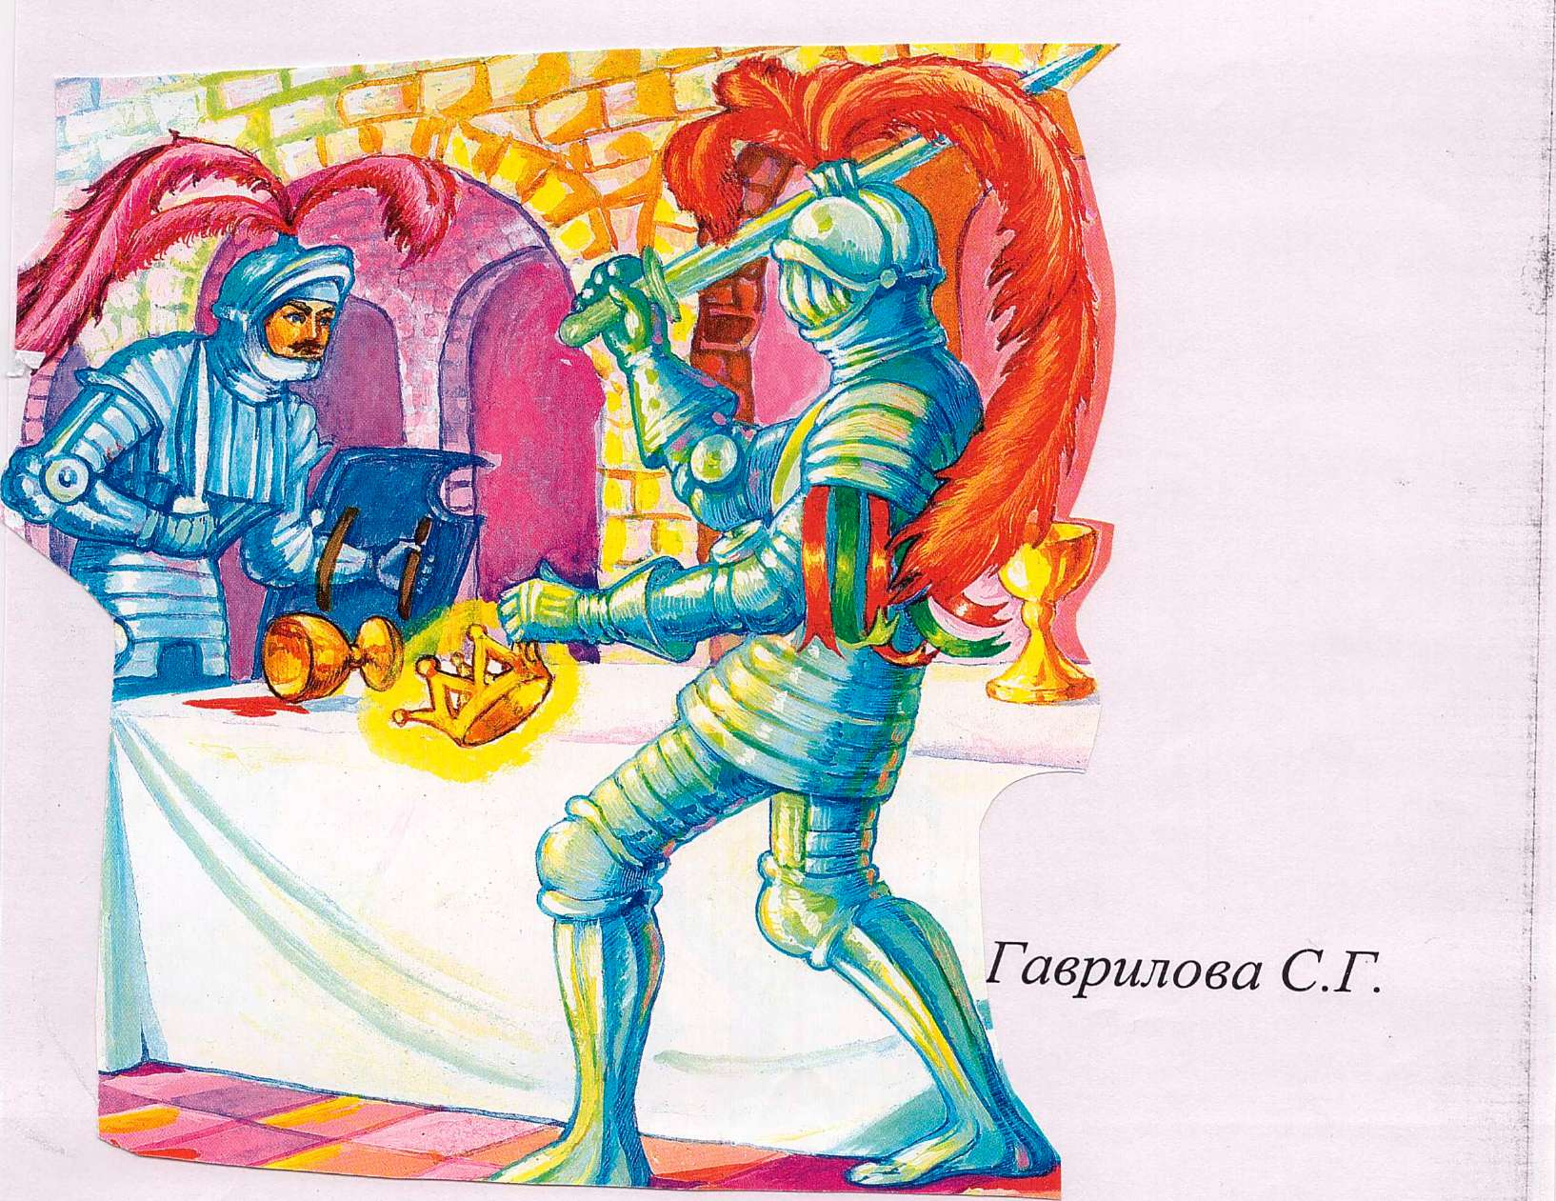

Bcтупительное слово.

Добрый день, дорогие ребята! Мы рады видеть вас в этом зале. Сегодня, сейчас здесь состоится не совсем обычное соревнование. Это турнир рыцарей. Но прежде, чем начать наше состязание, вспом­ним, кого называли рыцарями?

Прежде, чем посвятить молодого человека в рыцари, ему необходи­мо овладеть семью рыцарскими доблестями: верховой ездой, Фехтова­нием, уметь метко стрелять из лука, играть в шашки, петь и сочинять стихи.

Для рыцарей считались обязательными такие моральные качества, как : смелость, великодушие, верность долгу, благородство по отношению к окружающим.

В нашем турнире примут участие две команды: мальчики I и 3 классов Мы надеемся, что они покажут хорошие знания правил вежливости, хорошего тона и все остальные достоинства рыцарей»

Мы желаем успехов в состязании. Да победит сильнейший! Приветствуем команды.

ВНИМАНИЕ! ТУРНИР ОБЬЯВЛЯЕТСЯ ОТКРЫТЫМ!

ПРИВЕТСТВИЕ. ВЫХОД КОМАНД.

Предлагаем командам показать себя и поприветствовать друг друга; чем вежливее, тем лучше

Это задание оценивается в 5 баллов.

3. Объявляем следующий конкурс РАЗМИНКА.*. Оценивается в 5 баллов.

команда: Кого в прошлом называли рыцарями?

команда: Какого человека мы называем рыцарем в наши дни?

Пока жюри подводит итоги, мы проведем разминку с болельщиками, выясним, знают ж они волшебные слова?

СЛОВАРЬ ВЕЖЛИВЫХ СЛОВ::

Растает даже ледяная глыба от слова теплого (спасибо)

Зазеленеет старый пень, когда услышит (добрый день)

Если больше есть не в силах, скажем маме мы (спасибо)

Мальчик вежливый и развитый говорит, встречаясь, (здравствуйте)

Когда нас бранят за шалости, говорим: (прости, пожалуйста)

И во Франции, и в Дании на прощанье говорят (до свидания)

ИТОГ в баллах.

КОНКУРС РЫЦАРСКИЕ МАНЕРЫ

Он будет состоять из 2-х заданий.

Задание первое: волшебные слова.

В обиходе вежливого, воспитанного человека присутствуют слова,

которые мы называем "волшебными". Каждый из участников команд должен назвать по одному такому слову. За каждое названное слово команда получает по I очку*

слова приветствия, прощания, благодарности, извинения.

Пока жюри подсчитывает баллы, я прочитаю вам рассказ Спор про вежливость

Задание второе: волшебные поступки.

Откуда пришел к нам обычай снимать шапку, когда входишь в дом?

Откуда пришел к нам обычай, здороваясь, снимать перчатки?

Ответы оцениваются по 5-ибаллъной системе.

Жюри подводит итоги, а у меня вопрос к болельщикам.

Два мальчика столкнулись в дверях и никак не могут разойтись.

Кто из них должен уступить дорогу, если возраст мальчиков от 8 до II лет?

Мальчик крикнул прохожему: " Сколько Время?"

Он сделал 3 ошибки, какие?

Уважаемое жюри, просим огласить итоги*

РЫЦАРИ СКРЕСТИЛИ ШПАГИ

Задание первое : Верховая езда 5 баллов.

Эстафета с кузнечиками.

Задание второе : Фехтование. По числу выигрышей каждый выигрывает I б.

Поединок на ракетках. Каждый участник получает по ракетке. На.них кладется кубик. Игрок, взяв ракетку в левую руку, отводит её в сторону. По сигналу они пытаются взять кубик с ракетки противника, не уронив при этом свой.

Жюри подводит итоги, а. мы поиграем в игру "Эхо",

Собирайся, детвора! ра-ра!

начинается игра! ра-ра!

да ладошек не жалей!

бей в ладоши веселей!

сколько времени сейчас!

сколько будет через час?

И неправда, будет два!

Думай, думай, голова!

Как поет в селе петух!

Да не филин, а петух!

Вы уверены, что так?

А на самом деле как?

Сколько будет дважды ,два?

Ходит кругом голова?

Это ухо или нос?

Или, может, сена воз?

Это локоть или глаз?

А вот это что у нас?

Вы хорошие всегда?

Или только иногда,?

Не устали отвечать?

Разрешаю помолчать!

Задание третье.

Охота, стрельба из лука. оценивается в 5 баллов.

"Мишень на колёсах".

Две машины устанавливают на расстоянии 3-4 метров от игроков. Каждый своим мечом старается попасть в мишень с наиболь­шей силой» чтобы мишень откатилась» Выигрывает тот, кто отго­нит свою мишень дальше.

Задание четвертое:

Сочинение стихов. оценивается в 5 баллов.

Даны рифмы

Можно сочинять всей командой, можно по одному и т. д„

лёд, ......год, .......ребят,

Пока комады играют, мы разберемся с болельщиками.

Меткий футболист. В начерченный круг кладется мяч . В 6-ти шагах от него стоит игрок. Ему завязывают глаза. Игрока поворачивают на 360", и он подходит к мячу. Игрок должен подойти к мячу и уда­рить его ногой

Задание шестое:

Волейбол с воздушными шарами.

По количеству забитых голое.

Задание седьмое: СЮРПРИЗ

Дорогие ребята! Наш турнир окончен, но мы думаем, что никогда не исчезнут с земли настоящие друзья, мужественные и благородные люди, способные всегда прийти на помощь, защитить слабого, люди сильные, смелые и благородные — настоящие рыцари!